Page 112. Exercice 20. Optimisation.
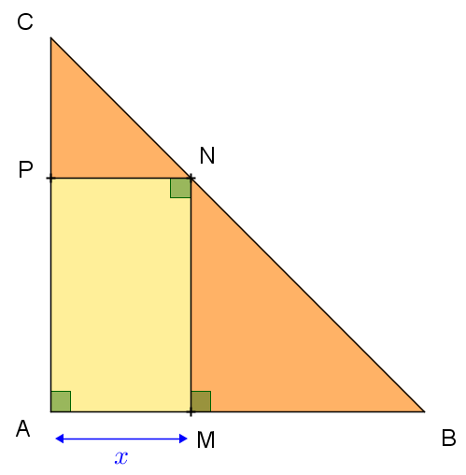
Soit ABC un triangle rectangle et isocèle en A tel que $AB=10 cm$.

a. Quelle est la nature du quadrilatère AMNP ? Justifie.

Démontre que les triangles CPN et MNB sont isocèles.

b. Quelles valeurs peut prendre le nombre $x$ ?

c. Exprime la longueur AP en fonction de $x$ et déduis-en l'aire du rectangle AMNP en fonction de $x$.

d. À l'aide d'un tableur, programme les cellules pour compléter automatiquement la feuille de calculs suivante :

e. Où semble se trouver le point M quand l'aire de AMNP est maximale ?

Que dire alors de cette aire par rapport à l'aire du triangle ABC ?

f. Pour quelle(s) valeur(s) de $x$, l'aire de AMNP est-elle égale à 10 cm²
(tu donneras un encadrement à l'unité) ?

À l'aide du tableur, affine la (les) valeur(s) de $x$ trouvée(s) au dixième puis au centième, en changeant le pas.

g. Vérifie graphiquement les résultats trouvés aux questions e. et f..
Pour cela, tu inséreras un graphique.

